**Phân rã usecase :**

Quản lý nhà cung cấp

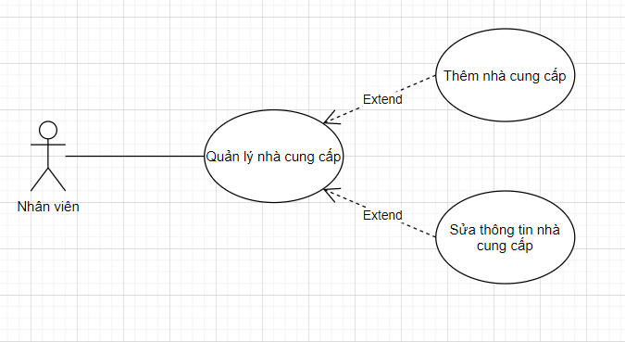

|  |  |
| --- | --- |
| **Tên usecase** | Quản lý nhà cung cấp |
| **Tác nhân** | Quản lý |
| **Tóm tắt** | Use case này cho người quản trị quản lý nhà cung cấp trong cơ sở dữ liệu của hệ thống. Bao gồm các thao tác: thêm  và xóa nhà cung cấp |
| **Điều kiện tiên quyết** | Đăng nhập với quyền quản lý và vào trang quản lý nhà cung cấp |
| **Dòng sự kiện chính** | * Hệ thống hiển thị danh sách các nhà cung cấp trong hệ thống và yêu cầu người quản lý chọn chức năng muốn thực hiện. Sau khi chọn chức năng, một trong các luồng phụ tương ứng sau được thực hiện.   + Nếu người quản lý muốn thêm: luồng phụ thêm được thực hiện    + Nếu người quản lý muốn xóa: luồng phụ xóa được thực hiện     * **Luồng phụ thêm :** Hệ thống yêu cầu nhập đầy đủ các thông tin của nhà cung cấp, sau đó chọn chức năng thêm. Thông tin sẽ được nhập vào hệ thống và hiển thị trở lại màn hình. * **Luồng phụ sửa :** Người quản lý chọn nhà cung cấp cần sửa. Sau đó thực hiện chức năng sửa, hệ thống sẽ hiện thông báo xác nhận xóa và người quản lý chức năng xóa. Cuối cùng thông tin nhà cung cấp sẽ được xoá khỏi hệ thống. |
| **Dòng sự kiện phụ** | Không có |
| **Kết quả** | 1.    Nếu thành công: có thể xem và thực hiện các chức năng quản lý nhà cung cấp cần thiết .  2.    Nếu thất bại: thông báo lỗi . |

Phân loại sản phẩm

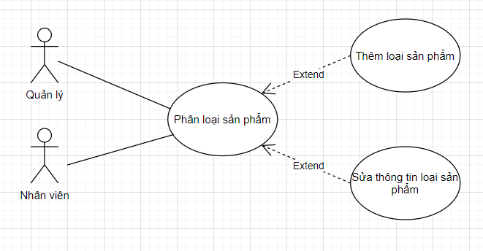

|  |  |
| --- | --- |
| **Tên usecase** | Phân loại sản phẩm |
| **Tác nhân** | Quản lý, nhân viên |
| **Tóm tắt** | Use case này cho người dùng phân loại sản phẩm  trong cơ sở dữ liệu của hệ thống. Bao gồm các thao tác: thêm  và sửa thông tin loại sản phẩm |
| **Điều kiện tiên quyết** | Đăng nhập vào hệ thống và vào trang phân loại sản phẩm |
| **Dòng sự kiện chính** | * Hệ thống hiển thị danh sách các loại sản phẩm trong hệ thống và người quản lý hoặc nhân viên có thể chọn chức năng muốn thực hiện. Sau khi chọn chức năng, một trong các luồng phụ tương ứng sau được thực hiện.       + Nếu người quản lý muốn thêm: luồng phụ thêm được thực hiện    + Nếu người quản lý muốn sửa: luồng phụ sửa được thực hiện     * **Luồng phụ thêm :** Hệ thống yêu cầu nhập đầy đủ các thông tin của danh mục loại sản phẩm sau đó chọn chức năng thêm. Thông tin sẽ được nhập vào hệ thống và hiển thị trở lại màn hình. * **Luồng phụ sửa** : Chọn loại sản phẩm cần chỉnh sửa và hệ thống hiển thị đầy đủ các thông tin cần thiết để tiến hành việc chỉnh sửa. Sau khi thay đổi thì sẽ chọn chức năng chỉnh sửa . Hệ thống kiểm tra tính hợp lệ của thông tin thay đổi , sau đó thông tin sẽ được cập nhật dữ liệu lên hệ thống. |
| **Dòng sự kiện phụ** | Không có |
| **Kết quả** | 1.    Nếu thành công: có thể xem danh sách loại sản phẩm và thực hiện các chức năng của phân loại sản phẩm cần thiết .  2.    Nếu thất bại: thông báo lỗi . |